1．历史学家斯塔夫里阿诺斯在他的《全球通史》中，将公元1500年作为世界历史的转折点。以下哪一史实可以作为这种历史分期的依据

A．文艺复兴运动的兴起 B．新航路的开辟

C．圈地运动的发生 D．宗教改革的发端

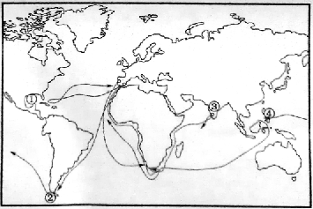2．以下为15世纪末16世纪初的航海线路图，其中1497年至1498

年葡萄牙航海家达·伽马进行航海探险的目的地是

A．①

B．②

C．③

D．④